# 装表接电模拟设计说明

**项目描述：**

10kv装表接电现场模拟仿真及故障再现项目，项目包含“三相三线 高供高计”“三相四线 高供低计”“三相四线 低供低计”三种场景模拟。根据每种场景的实际情况制作对应的学习操作步骤。根据已有的设计框架分为训练模式和考试模式。关于在实际操作中涉及到的，例如拧螺丝，剥线，折线等具体精细操作，将其操作进行简化。模型尺寸的问题要求是保持物体本身的比例，然后一定程度的等比放大，如果是全部按照现实的尺寸来制作模型，在3D空间中会视觉偏小，这样做的目的是为了方便学员进行操作。

关于具体的步骤操作，暂时还不清楚。

**培训模式：**

语音介绍模式：

训练模式：学员进入到场景中，根据语音和高亮提示操作，完成一个科目的设定步骤。在步骤的学习中需要严格按照步骤指示操作才能通过训练。

考试模式：学员进入到考试场景中，学员在没有提示的情况下按照记忆操作，考试完成后提交考试，可查看分数和错误步骤，完成考试。通过考试需要满分100分，如果考试中出现错误，可以在规定的时间内再次操作，提交考试后不可以再操作物体，但是可以重新学习训练模式，再进行考试。

**科目分类：**

3个不同的场景，对应3个正常的科目操作，每个场景包含6个故障排除操作。大约21个步骤（3*6+3=21）。

正常步骤： 1三相三线 高供高计 操作 ，2三相四线 高供低计 操作，3三相四线 低供低计 操作。

故障排查： 1线材颜色及规格选取错误，2接线盒接反，3接线盒搭板状态不正常，4电表接线错误，5电流极性判定错误，6没有接地。

**主要机器模型：**

1. 10kV对应的电压互感器（*1） 及电流互感器（*1）
2. 三相三线智能电表（*1）
3. 三相四线智能电表（*1）
4. 标准接线盒（*1）
5. 穿芯式电流互感器（*1）
6. 三相三线专变采集终端（*1）
7. 三相四线专变采集终端（*1）
8. 相关规格线材
9. 注：按照ABC三相应分对照分为黄绿红三色。线材规格按照电源和电流的使用规格分为：2.5mm²（适用于电压）、4mm²（适用于电流）与4x0.5mm²（电能表及终端间的485接线）三种。

**场景资源需求：**

天空盒子，地面，树木等环境资源

**音效资源：**

环境声音，音效，步骤提示语音

**配置表资源：**

步骤配置表格，初始化配置表格

**电线连接的操作设计：**

对于装表接电模拟中最多的操作是接线，又要操作简单的要求，那么对于电线连接操作，我们使用射线选择然后在按下手柄圆盘键确认来链接电线。对应电线颜色，尺寸，删除电线的操作都使用UI来进行选择操作。详细的设计如下：

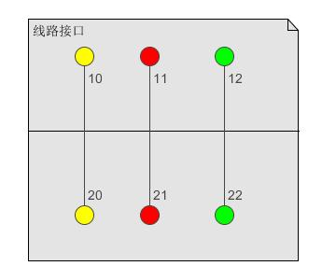1连线的设计图

为每个可以链接的接口编号，电线也会先预制编号，比如10和20接口连接的电线名称就是10_20。

2 电线的链接操作

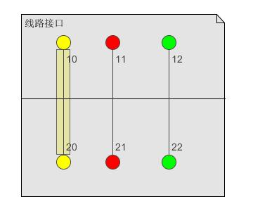 使用手柄上的圆盘键，使用手指轻触圆盘，手柄发出射线，射线选择接口，比如上图的10接口，接口高亮，在高亮的时候按下圆盘，这样就可以确认选择的第一个接口，再使用相同的方式选择20接口，如下图：

这样连线成功。

3 关于在连线前选择电线颜色和型号的选择操作

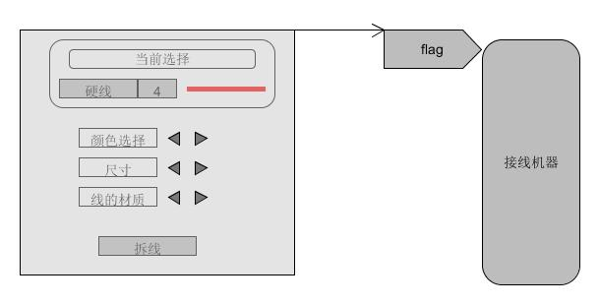 选择线的颜色和型号的操作都是在链接线的机器旁边的UI选择，UI设计如下图：

射线点击机器旁边的flag就可以唤出和隐藏选择电线UI。UI中可以选择当前需要接线的颜色，型号，软硬，还有卸线操作。卸线选择后可以选择已经链接好的电线，链接好的电线就卸下断开。

**电线的步骤判断参数设计：**

对于这些item接口，都使用string来保存状态值，状态值包含：接口a&接口b&线的尺寸&线的软硬&线的颜色。如：10&20&2&hard&red表示10接口连接了20接口，使用大小为2，硬线，颜色为红色的线链接。如果一个接口连接了两根线的情况，那么他的链接信息就是像这样的：10&20&2&hard&red&10&20&2&hard&red。

**接电中划片类型的设计：**

对于划片类型，我们采用类型开关类型来处理。使用”on”,”off”的状态来保存划片的现在状态。操作方式同样是使用射线选中，按下圆盘键，划片会被拨动。